Những thói quen thúc đẩy trao đổi chất giúp cơ thể săn chắc
24-02-2023 6:40 AM | Khỏe - Đẹp

SKĐS - Thúc đẩy trao đổi chất sẽ giúp cơ thể khỏe mạnh và vận hành trơn tru hơn. Tuy nhiên, quá trình trao đổi chất sẽ chậm hơn khi tuổi tác tăng dần. Để cải thiện vấn đề này, bạn nên xây dựng một vài thói quen lành mạnh, giúp bạn ngủ ngon hơn, nhiều năng lượng hơn và có cơ thể săn chắc hơn…

‏1. Ăn uống điều độ, cân bằng thúc đẩy trao đổi chất‏
‏Nghiên cứu cho thấy rằng, ăn các bữa ăn đều đặn, cân bằng giúp giảm viêm trong cơ thể, điều chỉnh nhịp sinh học và hỗ trợ vi khuẩn có lợi trong ruột.
Hơn thế, dinh dưỡng là nền tảng giữ cho quá trình trao đổi chất ổn định. Bạn nên ăn đủ 3 bữa mỗi ngày bao gồm protein nạc, chất xơ, carb phức tạp và chất béo lành mạnh. ‏
‏Cùng với đó, nên hạn chế ăn vặt trước khi đi ngủ, điều này có thể ảnh hưởng đến sức khỏe trao đổi chất bằng cách làm gián đoạn giấc ngủ và tiêu hóa.‏

‏2. Tập trung vào chất xơ‏
‏Ăn nhiều rau củ và các thực phẩm giàu chất xơ sẽ giúp quá trình trao đổi chất tăng lên đáng kể trong những giờ sau đó. Chính nhờ vậy, thói quen này có thể giúp bạn tăng cường đốt cháy mỡ thừa một cách hiệu quả.‏
‏Ngoài rau xanh, chất xơ còn có nhiều trong các loại thực phẩm như ngũ cốc, yến mạch, trái cây… Hãy kết hợp nhiều yến mạch, táo, bơ, các loại đậu, bông cải xanh, quả mâm xôi, lúa mạch và hạnh nhân vào chế độ ăn uống của mình. Một nguồn cung cấp chất xơ lý tưởng khác là hạt lanh, bạn có thể thêm nguyên liệu này vào các món ăn như súp, salad, sữa chua…‏
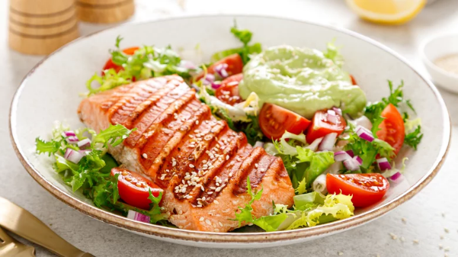
‏Dinh dưỡng là nền tảng giữ cho quá trình trao đổi chất ổn định.‏

‏3. Ưu tiên giấc ngủ‏
‏‏Mức độ ghrelin (hormone đói) và leptin (hormone no) được điều chỉnh trong khi chúng ta ngủ.Thiếu ngủ có thể làm tăng mức ghrelin, kích thích sự thèm ăn, đồng thời làm giảm mức độ leptin, điều hòa cảm giác no. ‏
‏Chính vì vậy, một trong thói quen quan trọng nhất để thúc đẩy quá trình trao đổi chất chính là cố gắng ngủ đủ giấc mỗi đêm. Trung bình, người trưởng thành cần ngủ 7-8 giờ mỗi ngày. Bạn nên duy trì thói quen đi ngủ và thức dậy cùng một thời điểm trong mỗi ngày, việc này sẽ giúp bạn cảm thấy sảng khoái và tràn đầy năng lượng hơn khi thức dậy.‏
‏‏Một trong thói quen quan trọng nhất để thúc đẩy trao đổi chất là ngủ đủ giấc mỗi đêm.‏

‏4. Uống đủ nước‏
‏Các nghiên cứu đã chỉ ra rằng, những người có thói quen uống nhiều nước có xu hướng đốt cháy nhiều calo hơn những người khác. Đó chính là một trong những lý do bạn nên chăm chỉ uống nước, đặc biệt là vào buổi sáng (ưu tiên nước lạnh). ‏
‏Thói quen uống nước lạnh có thể làm tăng quá trình trao đổi chất lên tới 25% trong gần một giờ sau khi bạn uống nước, vì nước lạnh kích thích sinh nhiệt trong cơ thể, nghĩa là tiêu hao nhiều năng lượng hơn.‏
‏Nếu muốn thêm hương vị cho thức uống của mình, hãy tránh xa các loại đường cũng như chất tạo ngọt nhân tạo. Thay vào đó, bạn có thể kết hợp các thành phần tự nhiên như bạc hà, húng quế, cam, dưa chuột hoặc chanh. ‏
‏Chanh cũng chứa một loại chất xơ gọi là pectin đã được chứng minh trong các nghiên cứu là duy trì cân nặng khỏe mạnh bằng cách giúp giảm sự hấp thụ chất béo của cơ thể. Nghiên cứu cũng chỉ ra rằng pectin có thể giúp ổn định lượng đường trong máu, tốt cho quá trình trao đổi chất.‏

‏5. Tập luyện đúng cách‏
‏Tập thể dục giúp cải thiện độ nhạy insulin, giảm căng thẳng và cân nặng, đồng thời cải thiện khối lượng cơ bắp. Nó cũng có thể giúp cải thiện giấc ngủ và thói quen ăn uống, tất cả đều góp phần vào sức khỏe trao đổi chất trong cơ thể. ‏
‏Nhìn chung, các hình thức tập luyện đều mang lại nhiều lợi ích tuyệt vời cho sức khỏe, song các nghiên cứu cho thấy rằng các bài tập cường độ cao ngắt quãng (HIIT) giúp thúc đẩy quá trình trao đổi chất trong nhiều giờ sau, ngay cả trong thời gian nghỉ ngơi.‏
‏Các bài tập cường độ cao ngắt quãng có thể thúc đẩy trao đổi chất hiệu quả.‏

‏6. Uống trà thay cho cà phê‏
‏Cà phê chứa nhiều đường và sữa, có thể làm chậm quá trình trao đổi chất. Thay vào đó, hãy chọn các loại trà tốt cho sức khỏe như trà xanh, loại trà này có thể giúp tăng cường trao đổi chất và giúp kiểm soát cân nặng.‏
Trích nguồn Báo Sức khỏe&đời sống

